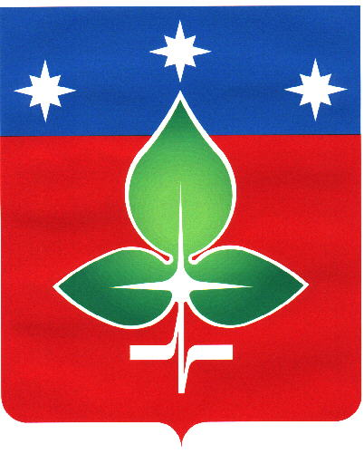

Администрация городского округа Пущино

П О С Т А Н О В Л Е Н И Е

12.04.2019 |  | № | 168-п

г. Пущино

┌ ┐
О внесении изменений в Перечень муниципальных
программ городского округа Пущино

В соответствии со ст. 179 Бюджетного кодекса Российской Федерации, в целях совершенствования программно-целевого планирования, на основании Устава городского округа Пущино Московской области, Порядка разработки и реализации муниципальных программ городского округа Пущино Московской области утвержденного постановлением Администрации города Пущино от 08.11.2016 № 515-п,

ПОСТАНОВЛЯЮ:

1. Внести в Перечень муниципальных программ городского округа Пущино, утвержденный постановлением Администрации города Пущино от 27.12.2016 № 641-п «Об утверждении Перечня муниципальных программ города Пущино» (в редакции от 29.01.2019 № 43-п) следующие изменения:
1.1. Пункт 4 изложить в новой редакции:
«Муниципальная программа «Культура городского округа Пущино» на 2017-2024 годы».
1.2. Пункт 17 изложить в новой редакции:
«Муниципальная программа «Формирование комфортной городской среды» на 2018-2024 годы».
2. Общему отделу Администрации городского округа Пущино опубликовать настоящее постановление в еженедельной общественно-политической городской газете «Пущинская среда» и разместить на официальном сайте Администрации городского округа Пущино в сети Интернет.
3. Контроль за исполнением настоящего постановления возложить на начальника отдела экономики Танцеву Т.В.

И.о. руководителя Администрации Ю.А. Фомина

